1. Quản Lý Bán Hàng.
2. Quản Lý Nhân Sự
3. Phòng Kế Hoạch
4. Quản Lý Kho

Quản Lý Bán Hàng

Nghiệp vụ Bán Hàng

Thành viên nhóm:

Nhóm 4:

|  |  |
| --- | --- |
| Tên thành viên | Công việc |
| Hồ Huê Hào | Tìm hiểu chức năng Định giá hàng hóa |
| Phan Mạnh Lâm | Tìm hiểu chức năng In và dán Barcode |
| Trần Hữu Luân | Tìm hiểu chức năng Nhận hàng từ kho |
| Lê Tất Thạnh (Nhóm trưởng) | Tổng hợp, sửa đổi các chức năng còn thiếu |
| Nguyễn Trần Cao Tiến | Tìm hiểu chức năng Lập phiếu thanh toán |

Contents

Nghiệp vụ Bán Hàng 1

Thành viên nhóm: 1

1. Xác định Actor 2

2. Use case: Nhận hàng từ kho 3

3. Use case : Định giá hàng hóa 5

4 Use case: In và dán barcode lên sản phẩm 7

5. Uses case: Trưng bày (pending) 8

6. Uses case: Lập phiếu bán hàng 9

# Xác định Actors

* Quản lý
* Nhân viên bán hàng
* Nhân viên trưng bày
* Nhân viên kiểm hàng
* Nhân viên in, dán barcode

Use case Hệ thống Bán Hàng:



# Use case: Nhận hàng từ kho

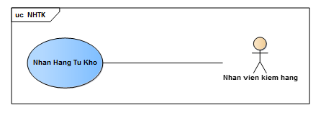

|  |  |
| --- | --- |
| **Use case name:** Nhận hàng từ kho | |
| **Actor:** Nhân viên kiểm hàng | |
| **Description:** Use case thực hiện việc nhận và kiểm tra hàng hóa từ kho vận chuyển để chuẩn bị định giá | |
| **Precondition:** Hàng hóa đã được vận chuyển từ kho lên nơi bán hang | |
| **Poscondition:** Định giá | |
| **Basic flow** | |
| **Actor** | **System** |
| 1. Nhân viên nhận hàng từ kho vận chuyển đến |  |
| 1. Kiểm tra hàng hóa |  |
| 1. Xác nhận đủ hàng hóa |  |
|  | 1. Cập nhật kết quả kiểm tra hàng vào cơ sở dữ liệu |
| * 1. Quyết định có tách hàng sỉ thành hàng lẻ để bán lẻ hay không |  |
| 1. Tách hàng |  |
|  | 1. Cập nhật vào cơ sở dữ liệu |
| **Alternative flow** | |
| 1. Trả lại hàng hóa và yêu cầu bổ sung |  |
|  | 1. Cập nhật số liệu vào cơ sở dữ liệu |
| 1. Để nguyên sản phẩm để định giá |  |





# Use case : Định giá hàng hóa



|  |  |
| --- | --- |
| **Use case name:** Định giá hàng hóa | |
| **Actor:** Quản lý | |
| **Description:** Use case thực hiện việc xác định giá cả hàng hóa trước khi đem in và dán barcode. | |
| **Precondition:** Thông tin hàng hóa đã được cập nhật tại cơ sở dữ liệu | |
| **Poscondition:** In và dán Barcode | |
| **Basic flow** | |
| **Actor** | **System** |
| 1. Chọn mặt hàng cần định giá |  |
|  | 1. Hiển thị dữ liệu thông tin mặt hàng |
| 1. Người quản lý chỉnh sửa các giá trị thông số của sản phẩm |  |
|  | 1. Yêu cầu xác nhận dữ liệu vừa nhập |
| 1. Quản lý xác nhận thông tin |  |
|  | 1. Tính giá sản phẩm dựa trên thông số cập nhật và công thức có sẵn |
|  | 1. Cập nhật vào cơ sở dữ liệu |
| **Alternative flow** | |
| 1. Quản lý không xác nhận thông tin. Quay lại bước 3 |  |





# Use case: In và dán barcode lên sản phẩm



|  |  |
| --- | --- |
| **Use case name:** In barcode | |
| **Actor:** Nhân viên in barcode | |
| **Description:** Use case thực hiện việc in và dán barcode lên sản phẩm trước khi đưa lên trưng bày | |
| **Precondition:** Thông tin hàng hóa phải được cập nhật đầy đủ trong cơ sở dữ liệu | |
| **Poscondition:** Trưng bày | |
| **Basic flow** | |
| **Actor** | **System** |
| 1. Nhập thông tin mặt hàng cần in Barcode |  |
|  | 1. Truy vấn cơ sở dữ liệu, lấy thông tin mặt hàng |
|  | 1. Tạo mã Barcode dựa trên công thức có sẵn |
|  | * + 1. Tiến hành in Barcode lên nhãn Decal |
| * + 1. Kiểm tra chất lượng mã Barcode được in ra |  |
| * + 1. Dán nhãn Decal lên sản phẩm |  |
| **Alternate flow** | |
| 1. Chất lượng nhãn dán kém hoặc bị hư. Trở lại bước 1 |  |







# Uses case: Trưng bày (pending)

# Uses case: Lập phiếu bán hàng

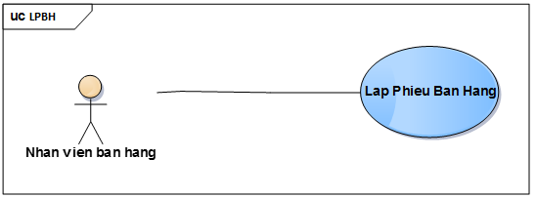

|  |  |
| --- | --- |
| **Use case name:** Lập phiếu bán hàng | |
| **Actor:** Nhân viên bán hàng | |
| **Description:** Use case thực hiện việc thanh toán hàng hóa của khách hàng thành hóa đơn và in ra | |
| **Precondition:** Khách hàng có mua hàng và có nhu cầu tính tiền. Các mã hàng, đơn giá đã được cập nhật trong hệ thống | |
| **Poscondition:** | |
| **Basic flow** | |
| **Actor** | **System** |
| 1. Quét mã vạch từng mặt hàng |  |
|  | 1. Cập nhật chi tiết hóa đơn |
| 1. Thay đổi chi tiết hóa đơn nếu khách hàng yêu cầu. |  |
|  | 1. Cập nhật chi tiết hóa đơn |
| 1. Yêu cầu hệ thống tính tổng tiền |  |
|  | 1. Tính tổng giá trị hóa đơn theo công thức có sẵn |
| 1. Quẹt thẻ Thành Viên |  |
|  | 1. Cộng điểm tích lũy cho khách hàng |
| 1. Yêu cầu hệ thống in hóa đơn |  |
|  | 1. In hóa đơn |
| * 1. Nếu khách hàng yêu cầu hóa đơn GTGT, lấy thông tin của khách hàng |  |
|  | 1. In hóa đơn GTGT và cộng thêm tiền vào hóa đơn |
|  | 1. Cập nhật vào cơ sở dữ liệu |
| **Alternative flow** | |
| * 1. Nếu không thể quét mã vạch. Nhập mã sản phẩm bằng tay. Thực hiện bước 2 |  |
| * 1. Nếu khách hàng không thay đổi chi tiết hoác đơn, thực hiện bước 5 |  |
| * 1. Khách hàng không có thẻ Thành Viên, hỏi khách hàng có muốn tạo thẻ Thành Viên không |  |
| * 1. Khách hàng muốn tạo thẻ Thành Viên, yêu cầu bộ phận quản lý Khách hàng giải quyết. Thực hiện bước 8 |  |
| * 1. Khách hàng không yêu cầu hóa đơn GTGT, thực hiện bước 13 |  |

  


# Class Diagram

1. Mô tả Class

* Class HoaDon



Mô tả Class

|  |  |  |  |  |
| --- | --- | --- | --- | --- |
| STT | Tên thuộc tính | Kiểu | Mô tả | Ghi chú |
| 1 | khachhang | KhachHang | khách hàng |  |
| 2 | maThue | Char | mã số thuế của cửa hàng | Bao gồm các ký tự là các chữ số từ 0 đến 9 |
| 3 | ngayLap | Datetime | ngày thành lập hóa đơn | Theo định dạng yyyy-mm-dd hh:mm |
| 4 | nhanvien | Nhanvien | Nhân viên |  |
| 5 | soHD | Char | Số hóa đơn | Bao gồm 30 ký tự là các chữ số từ 0 đến 9 |

* Class SanPham



1. Mô tả Class(tham chiếu đến class SanPham của Kho)
2. Mô tả Hành vi

* Class Barcode



1. Mô tả Class

|  |  |  |  |  |
| --- | --- | --- | --- | --- |
| STT | Tên thuộc tính | Kiểu | Mô tả | Ghi chú |
| 1 | maSP | char | Là mã của sản phẩm cần in Barcode | Mã sản phẩm được lấy từ sản phẩm tương ứng |

1. Mô tả Hành vi

* Class NhanVienDanBarcode



1. Mô tả Class(tham chiếu đến class NhanVien của Phòng Nhân Sự)
2. Mô tả Hành vi

|  |  |  |  |
| --- | --- | --- | --- |
| STT | Hành vi | Tham số | Mô tả |
| 1 | +danBarcode() |  | Dán Barcode lên sản phẩm tương ứng |

* Class QuanLy



1. Mô tả Class(tham chiếu đến class NhanVien của Phòng Nhân Sự)
2. Mô tả Hành vi

|  |  |  |  |
| --- | --- | --- | --- |
| STT | Hành vi | Tham số | Mô tả |
| 1 | +suaTTSP(SanPham) | Sản phẩm cần sửa thông tin | Sửa đổi thông tin sản phẩm để định giá… |

* Class NhanVienKiemHang



1. Mô tả Class(tham chiếu đến class NhanVien của Phòng Nhân Sự)
2. Mô tả Hành vi

|  |  |  |  |
| --- | --- | --- | --- |
| STT | Hành vi | Tham số | Mô tả |
| 1 | +kiemHang() |  | Kiểm tra hàng hóa khi mới nhập từ kho đến nơi bán |
| 2 | +tachHang() |  | Tách hàng để bán lẻ |

* Class HeThong



1. Mô tả Class
2. Mô tả Hành vi

|  |  |  |  |
| --- | --- | --- | --- |
| STT | Hành vi | Tham số | Mô tả |
| 1 | +dinhGia(SanPham) | Là Sản Phẩm cần định giá | Định giá sản phẩm tương ứng dựa trên công thức có sẵn |
| 2 | +inHD() | Là Hóa Đơn cần được in | In hóa đơn theo yêu cầu |
| 3 | +taoBarcode(SanPham) | Là Sản Phẩm cần được tạo Barcode | Tạo ra mã Barcode dựa trên Sản Phẩm đươc chọn để in |
| 4 | +tinhTongTien(HoaDon) | Là Hóa Đơn cần tính tổng tiền thanh toán | Tính tổng tiền thanh toán cho Hóa Đơn tương ứng |

* Class NhanVienBanHang



1. Mô tả Class(tham chiếu đến class NhanVien của Phòng Nhân Sự)
2. Mô tả Hành vi

|  |  |  |  |
| --- | --- | --- | --- |
| STT | Hành vi | Tham số | Mô tả |
| 1 | +lapHD() |  | Lập Hóa Đơn khi có yêu cầu từ Khách Hàng |

* Class KhachHang



1. Mô tả Class(tham chiếu đến class Nhanvien của Phòng Nhân Sự)
2. Mô tả Hành vi

|  |  |  |  |
| --- | --- | --- | --- |
| STT | Hành vi | Tham số | Mô tả |
| 1 | +yeuCauLapHD() |  | Yêu cầu lập hóa đơn thanh toán sau khi mua hàng |

* Class SanPham



1. Mô tả Class(tham chiếu đến class Nhanvien của Phòng Nhân Sự)
2. Mô tả Hành vi
3. Mô tả Quan hệ



Mô tả Relationship_HoaDon_KhachHang:

* 1 Khách Hàng có thể Mua 1 hoặc nhiều hóa đơn.
* 1 Hóa Đơn chỉ có thể được mua bởi 1 Khách Hàng



Mô tả Relationship_HoaDon_NhanVienBanHang:

* 1 Nhân Viên Bán Hàng có thể lập 1 hoặc nhiều Hóa Đơn.
* 1 Hóa Đơn chỉ được lập bởi 1 Nhân Viên Bán Hàng.



Mô tả Relationship_HeThong_HoaDon:

* 1 Hệ Thống có thể 1 hoặc nhiều Hóa Đơn
* 1 Hóa Đơn có thể được in bởi duy nhất 1 Hệ Thống.



Mô tả Relationship_SanPham_NhanVienKiemHang:

* 1 Sản Phẩm có thể được kiểm tra hoặc bị tách bởi 1 Nhân Viên Kiểm Hàng
* 1 Nhân Viên Kiểm Hàng có thể kiểm tra hay tách 1 hoặc nhiều mặt hàng.



Mô tả Relationship_SanPham_QuanLy:

* 1 Sản Phẩm chỉ có thể bị thay đổi thông tin bởi 1 Quản Lý
* 1 Quản Lý có thể thay đổi thông số của nhiều Sản Phẩm.



Mô tả Relationship_HeThong_Barcode:

* 1 Mã Barcode được tạo ra bởi 1 Hệ Thống
* 1 Hệ Thống có thể tạo ra nhiều Mã Barcode.



Mô tả Relationship_HeThong_SanPham:

* 1 Hệ Thống có thể định giá nhiều Sản Phẩm
* 1 Sản Phẩm được định giá bởi 1 Hệ Thống duy nhất.



Mô tả Relationship_SanPham_Barcode:

* 1 Mã Barcode lấy thông tin phụ thuộc vào 1 sản phẩm.
* 1 Sản Phẩm chỉ có 1 Mã Barcode duy nhất.



Mô tả Relationship_NhanVienDanBarcode_Barcode:

* 1 Nhân Viên Dán Barcode có thể dán nhiều Barcode
* 1 Barcode chỉ được dán bởi 1 Nhân Viên Dán Barcode.

# **QUẢN LÝ NHÂN SỰ**

Danh sách nhóm

1. Võ Ngọc Hào
2. Hồ Đắc Hoàng
3. Hoàng Đức Nguyên Kỷ
4. Lương Gia Thuận
5. Trần Nguyễn Anh Tuấn

MỤC LỤC

**QUẢN LÝ NHÂN SỰ** 1

I) NHIỆM VỤ 3

II) USE-CASE 4

III) ĐẶC TẢ USE-CASE 5

1. Use-case: Xem lịch 5

2. Use-case: Xem thông tin nhân viên 5

3. Use-case: Xin nghỉ phép 6

4. Use-case: Tuyển dụng. 7

5. Use-case: Duyệt yêu cầu 7

6. Use-case: Thêm ứng viên. 8

7. Use-case: Thêm nhân viên. 9

8. Use-case: Tìm kiếm nhân viên. (Gop vs thang so 9 di) 9

9. Use-case: Sửa thông tin nhân viên 10

10. Use-case: Thuyên chuyển nhân viên. 11

11. Use-case: Kỷ luật 11

IV) SƠ ĐỒ ACTIVITY 13

1. Xem lịch. 13

2. Xem thông tin nhân viên. 14

3. Xin nghỉ phép. 15

4. Tuyển dụng. 16

5. Duyệt yêu cầu. 17

6. Thêm ứng viên 18

7. Thêm nhân viên 19

8. Tìm kiếm nhân viên. 20

9. Sửa nhân viên 21

10. Thuyên chuyển nhân viên. 22

11. Kỷ luật. 23

## NHIỆM VỤ

* Mô tả công việc

Thực hiện quá trình tuyển dụng nhân sự và chương trình quản lý nhân viên:

Để bắt đầu đợt tuyển dụng nhân sự cho công ty(doanh nghiệp ) phòng nhân sự phải có thông tin nhân viên từ các phòng ban từ đó biết đươc phòng ban nào thiếu nhân viên hoặc thừa nhân viên, từ đó lập danh sách báo cáo về giám đốc. Khi danh sách được giám đốc duyệt sẻ bắt đầu nhận hồ sơ tuyêt dụng nhân sự và thực hiện kiểm tra trình độ chuyển môn nếu đạt sẻ trở thành nhân viên, trong quá trình tuyển dụng những hồ sơ được nhân sẻ gọi là ứng viên. Nhân viên sẻ chịu sự quản lý của ban quản lý nhân viên gồm: thông tin cá nhân, thông tin phòng ban, lương,… Ngoài ra ban quản lý có thể thêm nhân viên, ứng viên, tìm kiếm, thuyên chuyển nhân viên.

Các qui trình

1. Tuyển nhân viên.
   * Trưởng phòng ban gửi yêu cầu tuyển nhân sự
   * Trưởng phòng nhân sự lập danh sách trình cho giám đốc
   * Giám đốc duyệt
   * Nhận hồ sơ tuyển dụng
   * Bắt đầu quy trình tuyển dụng
   * Kết quả tuyển dụng
   * Trình giám đốc kí
2. Quản lý nhân viên.

## USE-CASE

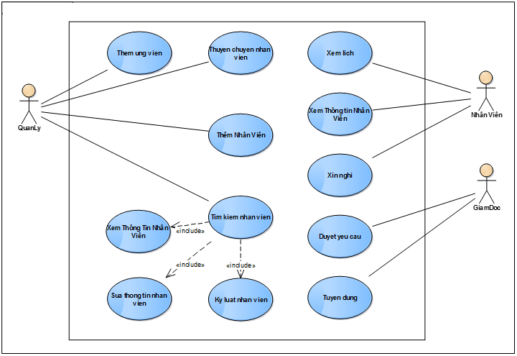

## ĐẶC TẢ USE-CASE

### Use-case: Xem lịch

|  |  |
| --- | --- |
| Tên use case: Xem lịch | |
| Actor: Nhân viên | |
| Mô tả: Nhân viên có thể xem lịch làm việc làm việc của mình hoặc người khác | |
| Precondition: nhân viên đăng nhập thành công | |
| Poscondition: Nhân viên có thể xem thông tin của mình hoặc xin nghỉ phép | |
| Basic flow | |
| Actor | Hệ thống |
| 1. Nhân viên nhập dữ liệu tìm kiếm | 1. Kiểm tra thông tin nhập |
|  | 1. Hiển thị thông tin nhân viên |
| Alternate flow | |
|  | 3a. Nếu không tìm thấy thông báo |

### Use-case: Xem thông tin nhân viên

|  |  |
| --- | --- |
| Tên use case: Xem thông tin nhân viên | |
| Actor: Nhân viên | |
| Mô tả: Nhân viên xem chỉnh sửa thông tin cá nhân của mình , điểm tích lũy làm việc, số ngày nghỉ,….. | |
| Precondition: Phải đăng nhập thành công | |
| Poscondition: Nhân viên có thể xem lịch làm việc hoặc xin nghỉ phép | |
| Basic flow | |
| Actor | Hệ thống |
|  | 1. Thông báo nhân viên cần phải đăng nhập |
| 1. Nhân viên đăng nhập thành công | 1. Hiển thị thông tin nhân viên |
| Alternate flow | |
| 2a. Nhân viên đăng nhập không thành công thông báo (Nếu đăng nhập quá nhiều lần gửi Mail thông báo đến hòm thư của trưởng phòng và nhân viên đó) |  |

### Use-case: Xin nghỉ phép

|  |  |
| --- | --- |
| Tên use case: Xin nghỉ phép | |
| Actor: Nhân viên | |
| Mô tả: Nhân viên xem số ngày nghỉ phép trong năm và chọn ngày để xin nghỉ | |
| Precondition: nhân viên đăng nhập thành công | |
| Poscondition: Nếu đăng nhập thành công thì người dùng có thể thực hiện các thao tác tiếp theo: xem lịch hoặc xem thông tin | |
| Basic flow | |
| Actor | Hệ thống |
| 1. Tại giao diện chính của hệ thống, sinh viên chọn vào phần xin nghĩ | 1. Hệ thống hiển thị thông tin số ngày phép trong năm |
| 1. Xác nhận thông tin | 1. Kiểm tra số ngày phép |
|  | 1. Gửi Đơn Xin Nghỉ đến hòm thư giám đốc |
| Alternate flow | |
|  | 4a.Số ngày phép vượt giới hạn thông báo và yêu cầu nhập lại ngày |

### Use-case: Tuyển dụng.

|  |  |
| --- | --- |
| Tên use case: Tuyển dụng | |
| Actor: Giám đốc | |
| Mô tả: Giám đốc xem xác nhận tuyển dụng | |
| Precondition: Giám đóc đang đăng nhập thành công hệ thông | |
| Poscondition: | |
| Basic flow | |
| Actor | Hệ thống |
|  | 1. Hệ thống hiển thị những yêu cầu tuyển dụng từ phòng nhân sự |
| 1. Chọn từng yêu cầu xem xét | 1. Gửi Mail thông báo giám đốc đã duyệt qua |
| Alternate flow | |

### Use-case: Duyệt yêu cầu

|  |  |
| --- | --- |
| Tên use case: Duyệt yêu cầu | |
| Actor: Giám đóc | |
| Mô tả: Giám đốc xem xét kiểm duyệt những yêu cầu hê thông thông báo | |
| Precondition: Giám đóc đang đăng nhập thành công hệ thông | |
| Poscondition: | |
| Basic flow | |
| Actor | Hệ thống |
|  | 1. Hệ thống hiển thị những yêu cầu cần giám đốc xem xét |
| 1. Chọn từng yêu cầu xem xét | 1. Gửi Mail thông báo giám đốc đã duyệt qua |
| Alternate flow | |

### Use-case: Thêm ứng viên.

|  |  |
| --- | --- |
| Tên use case: Thêm úng viên | |
| Actor: Quản lý | |
| Mô tả: Quản lý có thẻ thêm ứng viên sau khi yêu cầu của tuyển thêm nhân viên được duyệt | |
| Precondition: Quản lý phải đăng nhập vào hệ thống | |
| Poscondition: Quản lý có thể thực hiện các thao tác của người quản lý (thêm,sửa,…) | |
| Basic flow | |
| Actor | Hệ thống |
|  | 1. Hiễn thị danh sách các ứng viên |
| 1. Chọn ứng viên theo yêu cầu | 1. Chuyển thông tin của ứng viên sang nhân viên |
|  | 1. Gửi Mail hoặc Message thông báo cho ứng viên |
| Alternate flow | |
| 2a. Những ứng viên không được chọn cũng sẽ nhận được mail thông báo |  |

### Use-case: Thêm nhân viên.

|  |  |
| --- | --- |
| Tên use case: Thêm nhân viên | |
| Actor: Quản lý | |
| Mô tả: Quản lý có thẻ thêm nhân viên thông qua danh sách những ứng viên sau đợt tuyển hoặc tuyển trực tiếp | |
| Precondition: Quản lý phải đăng nhập vào hệ thống | |
| Poscondition: Quản lý có thể thực hiện các thao tác của người quản lý (thêm,sửa,…) | |
| Basic flow | |
| Actor | Hệ thống |
| 1. Nhâp thông tin nhân viên mới hoặc chọn từ danh sách ứng viên | 1. Chuyển thông tin của ứng viên sang nhân viên nếu chưa có |
|  | 1. Gửi Mail hoặc Message thông báo |
| Alternate flow | |

### Use-case: Tìm kiếm nhân viên.

|  |  |
| --- | --- |
| Tên use case: Tìm kiếm nhân viên | |
| Actor: Quản lý | |
| Mô tả: Quản lý có thể tìm kiếm nhân viên thông qua mã nhân viên | |
| Precondition: Quản lý phải đăng nhập vào hệ thống | |
| Poscondition: Quản lý có thể thực hiện các thao tác của người quản lý (thêm,sửa,…) | |
| Basic flow | |
| Actor | Hệ thống |
| 1. Quản lý nhập thông tin tìm kiếm | 1. Hệ thông kiễm tra thông tin |
|  | 1. Hiển thị thông tin nhân viên tìm thấy |
| Alternate flow | |
|  | 2a. Nếu không tìm thấy nhân viên nào thông báo |

### Use-case: Sửa thông tin nhân viên

|  |  |
| --- | --- |
| Tên use case: Sửa thông tin nhân viên | |
| Actor: Quản lý | |
| Mô tả: Khi thông tin nhân viên thay đổ do chuyển dịa chỉ,..khi đó quản lý cần chỉ sửa lại thông tin nhân viên sao khi thay đổi | |
| Precondition: Quản lý phai tìm được chính xác nhân viên mình cần đổi | |
| Poscondition: Có thể xem thông tin của những nhân viên khác | |
| Basic flow | |
| Actor | Hệ thống |
| 1. Quản lý nhập thông tin tìm kiếm | 1. Kiểm tra thông tin |
|  | 1. Đề xuất danh sách các nhân viên gần với thông tìn tìm kiếm |
| 1. Quản lý chọn và sửa thông tin của nhân viên | 1. Kiểm tra lại thông tin |
| 1. Quản lý xác nhận việc sữa đổi | 1. Thay đổi thông tin nhân viên và thông báo cho nhân viên đó |
| Alternate flow | |
| 6a. Nếu quản lý hủy bỏ thì Hê thống trở về bắt đầu quá trình tìm kiếm | 5a. Nếu thông tin không hợp lệ thì thông báo |

### Use-case: Thuyên chuyển nhân viên.

|  |  |
| --- | --- |
| Tên use case: Thuyên chuyển nhân viên | |
| Actor: Quản lý | |
| Mô tả: Quản lý có thể chuyển nhân viên qua lại các phòng ban để đàm bảo căn bằng | |
| Precondition: Quản lý phải đăng nhập vào hệ thống | |
| Poscondition: Quản lý có thể thực hiện các thao tác của người quản lý (thêm,sửa,…) | |
| Basic flow | |
| Actor | Hệ thống |
| 1. Chọn nhân viên | 1. Hiển thị thông tin nhân viên và phòng ban |
| 1. Thay đổi phòng ban và nhấn chuyển | 1. Kiểm tra thông tin |
|  | 1. Hệ thống cập nhật thông tin và thông báo thành công |
| Alternate flow | |
|  | 4a. Nếu có phát sinh lỗi thì thông báo |

### Use-case: Kỷ luật

|  |  |
| --- | --- |
| Tên use case: Kỷ luật. | |
| Actor: Quản lý. | |
| Mô tả: Kỷ luật nhân viên khi nhân viên vi phạm các luật của công ty. | |
| Precondition: Quản lý phải nhập đúng mã nhân viên | |
| Poscondition: Quản lý có thể xem danh sách nhưng nhân viên bị kỷ luật | |
| Basic flow | |
| Actor | Hệ thống |
| 1. Nhập thông tin tìm kiếm | 1. Hiển thị nhân viên |
| 1. Quản lý chọn hình thức kỷ luật và nhập thông tin | 1. Lưu việc kỷ luật cũa nhân viên vào hồ sơ |
| Alternate flow | |
|  | 4a. Gữi Mail kỷ luật cho nhân viên |

## SƠ ĐỒ ACTIVITY DIAGRAM

### Xem lịch.

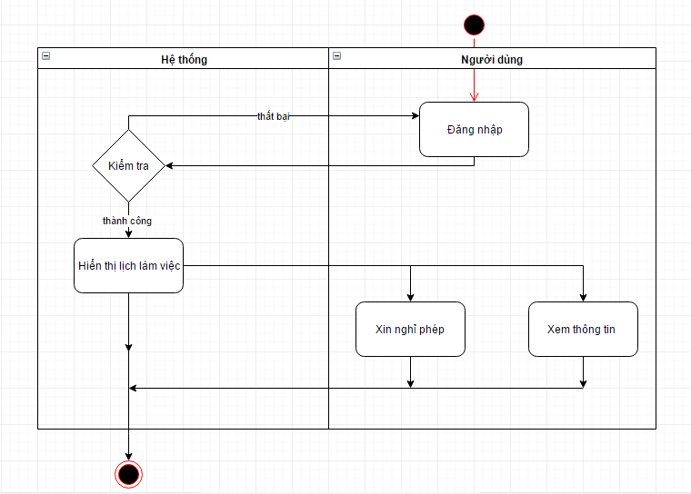

### Xem thông tin nhân viên.

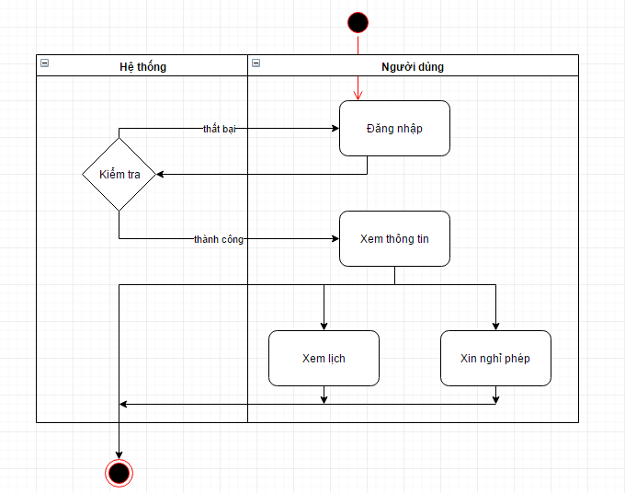

### Xin nghỉ phép.

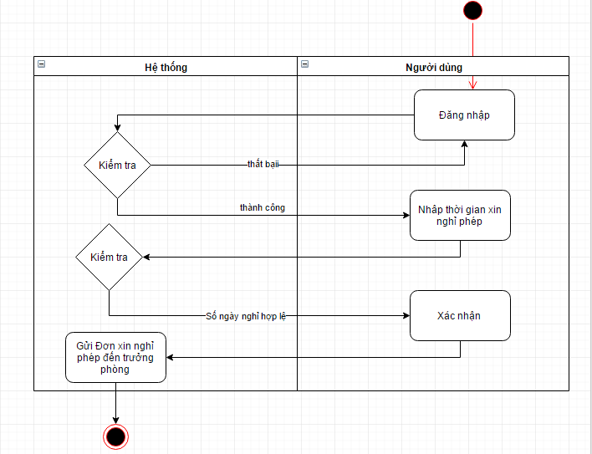

### Tuyển dụng.

Các bước do người dùng thực hiên.

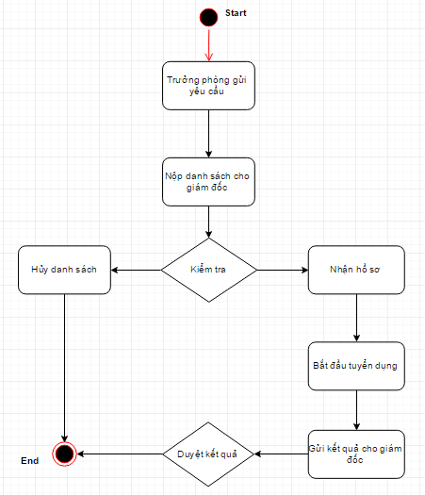

### Duyệt yêu cầu.

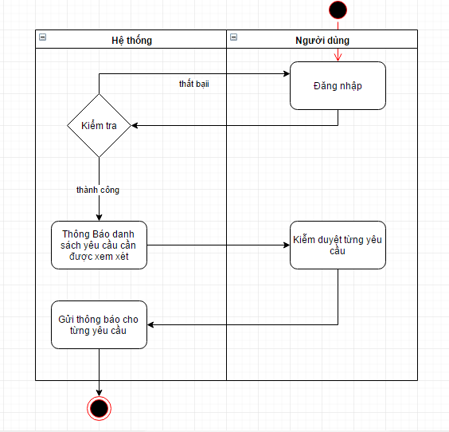

### Thêm ứng viên

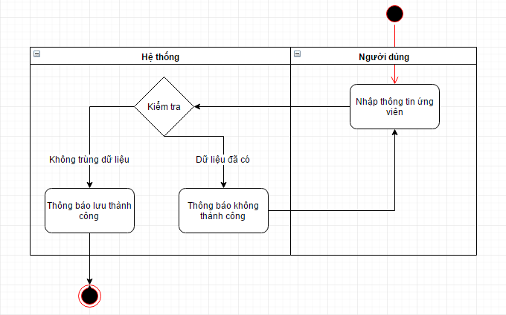

### Thêm nhân viên

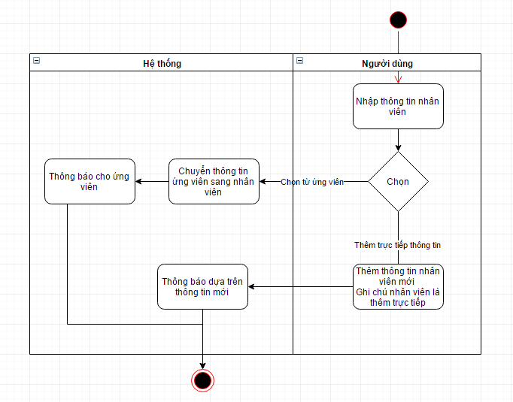

### Tìm kiếm nhân viên.

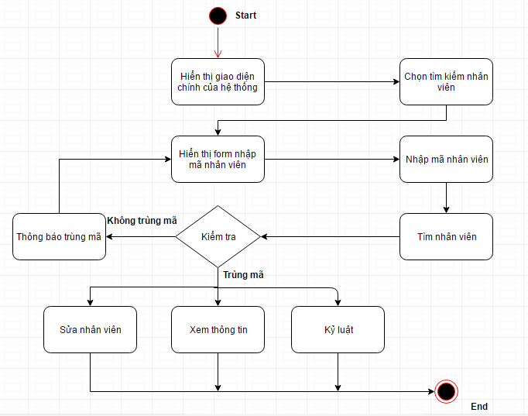

### Sửa nhân viên

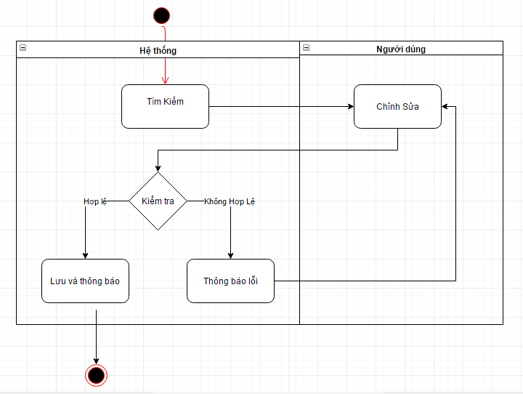

### Thuyên chuyển nhân viên.

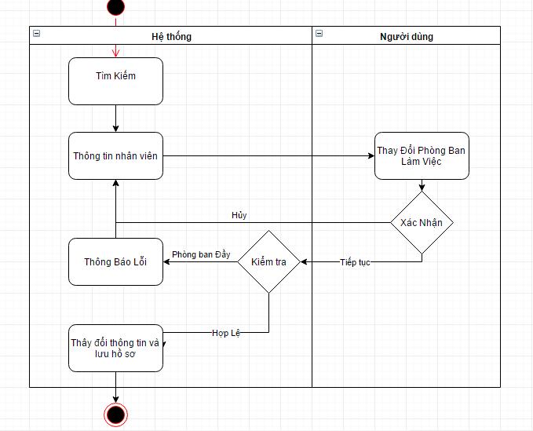

### Kỷ luật.

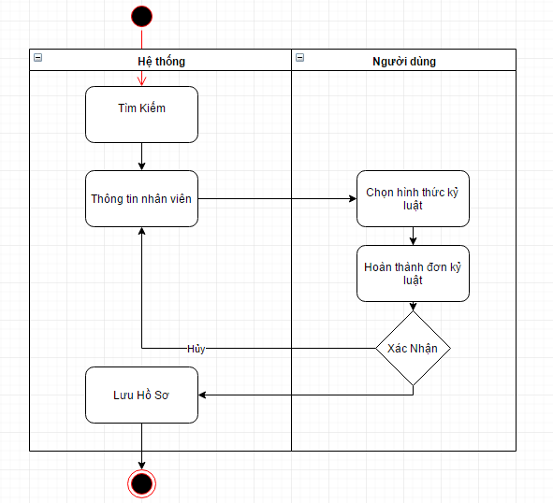

## SEQUENCE DIAGRAM

### Xem lich.

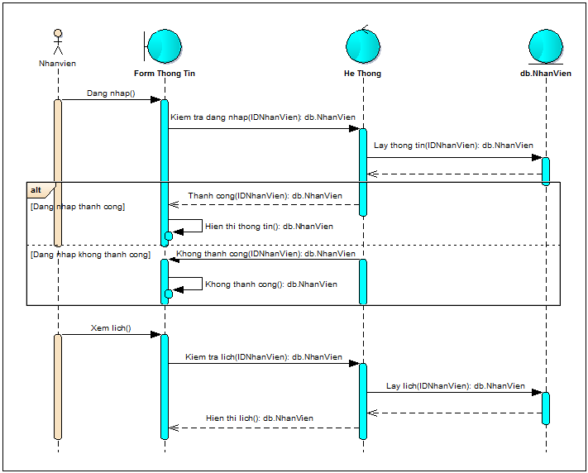

### Xem thông tin nhân viên.

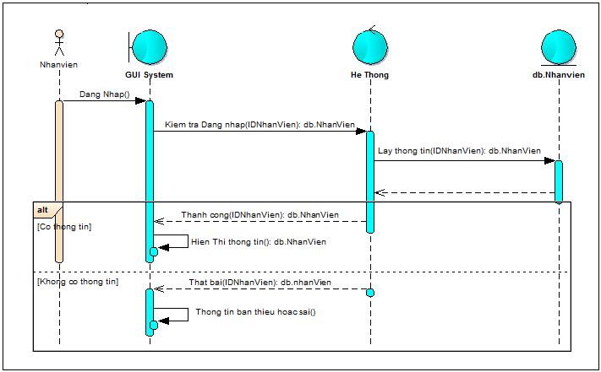

### Xin nghỉ phép.

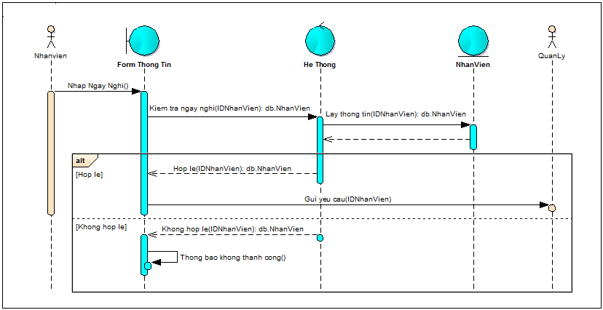

### Thêm ứng viên

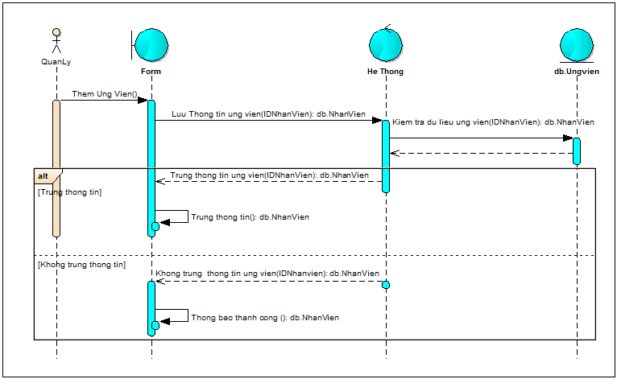

### Thêm nhân viên.

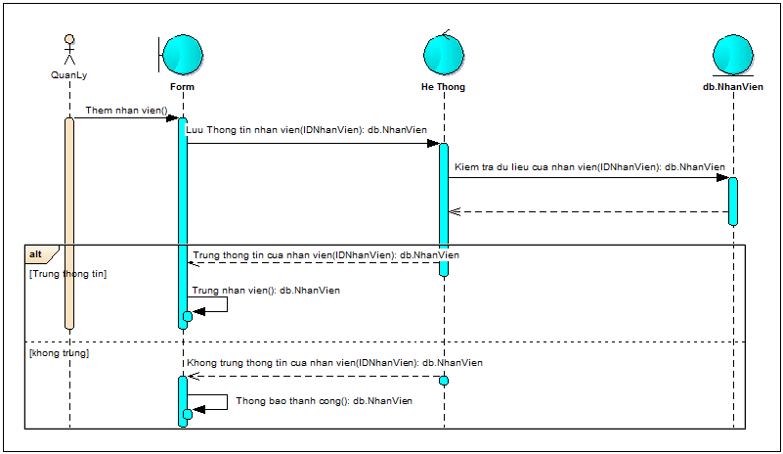

### Tìm kiếm nhân viên.

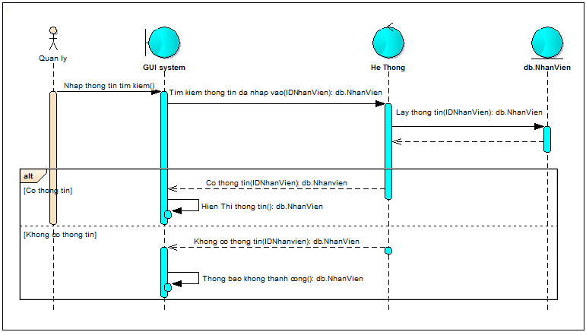

### Sửa nhân viên.

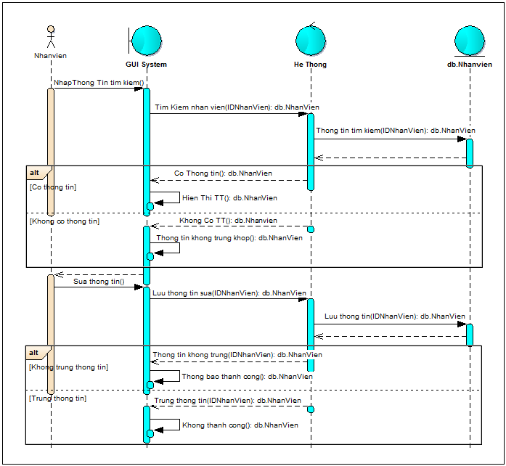

### Thuyên chuyển nhân viên.

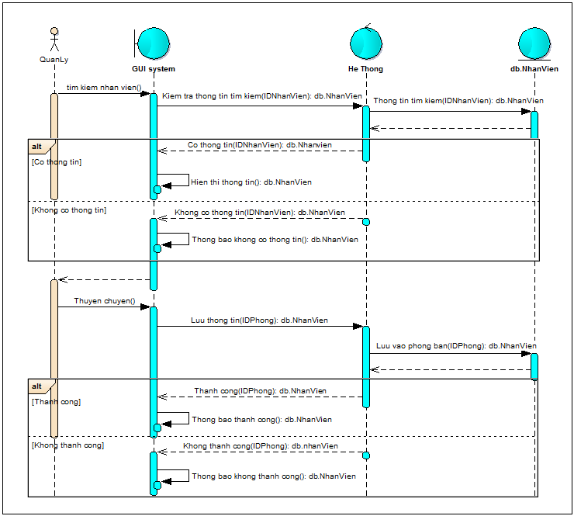

### Kỷ luật

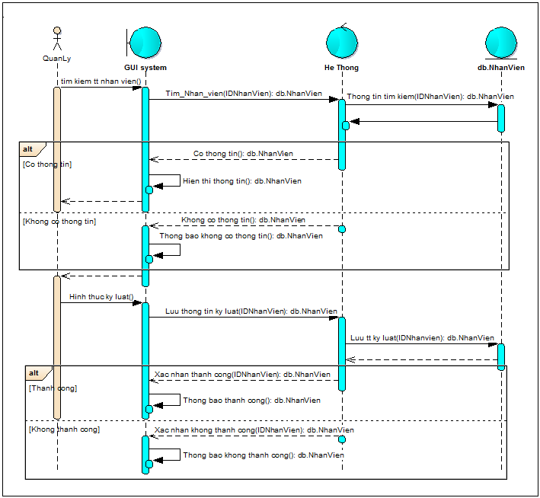

## CLASS DIAGRAM

### Class diagram



### Mô tả chi tiết từng thuộc tính

#### Nhân Viên.

|  |  |  |  |  |
| --- | --- | --- | --- | --- |
| STT | Tên thuộc tính | Kiểu dữ liệu | Mô tả | Ghi chú |
| 1 | maNV | String | Mã nhân viên dùng để phân biệt nhân viên trong công ty. |  |
| 2 | hoTenNV | String | Họ và tên nhân viên |  |
| 3 | gioiTinh | String | Giới tính | Chỉ nam hoặc nữ |
| 4 | diachi | String | Địa chỉ của nhân viên trong công ty |  |
| 5 | ngaysinh | datetime | Ngày sinh của nhân viên | Ngày sinh phải có tuổi lớn hơn 18 so với ngày hiện tại |
| 6 | queQuan | String | Quên quán của nhân viên trong công ty |  |
| 7 | ngayVaoLam | datetime | Ngày nhân viên bắt đầu vào công ty làm | Không lớn hơn ngày hiện tại |
| 8 | soCMNN | int | Số chứng minh nhân dân của nhân viên |  |
| 9 | soDT | String | Số điện thoại liên lạc |  |
| 10 | soTheATM | String | Số thẻ ATM dùng để chuyêmr tiền cho nhân viên |  |
| 11 | tinhTrang | String | Tình trạng hiện tại của nhân viên | Nghỉ hoặc đang làm việc |

#### Ứng viên.

|  |  |  |  |  |
| --- | --- | --- | --- | --- |
| STT | Tên thuộc tính | Kiểu dữ liệu | Mô tả | Ghi chú |
| 1 | maUV | String | Mã ứng viên dùng để phân biệt ứng viên trong công ty. |  |
| 2 | hoTenUV | String | Họ và tên ứng viên |  |
| 3 | gioiTinh | String | Giới tính | Chỉ nam hoặc nữ |
| 4 | diachi | String | Địa chỉ của ứng viên trong công ty |  |
| 5 | ngaysinh | datetime | Ngày sinh của ứng viên | Ngày sinh phải có tuổi lớn hơn 18 so với ngày hiện tại |
| 6 | queQuan | String | Quên quán của ứng viên trong công ty |  |
| 7 | ngayVaoLam | datetime | Ngày ứng viên bắt đầu vào công ty làm | Không lớn hơn ngày hiện tại |
| 8 | soCMNN | int | Số chứng minh nhân dân của ứng viên |  |
| 9 | soDT | String | Số điện thoại liên lạc |  |
| 10 | soTheATM | String | Số thẻ ATM dùng để chuyêmr tiền cho ứng viên |  |
| 11 | tinhTrang | String | Tình trạng hiện tại của ứng viên | Nghỉ hoặc đang làm việc |

#### Lịch làm việc

|  |  |  |  |  |
| --- | --- | --- | --- | --- |
| STT | Tên thuộc tính | Kiểu dữ liệu | Mô tả | Ghi chú |
| 1 | maLich | String | Mã lịch làm việc |  |
| 2 | caLam | int | Ca làm việc trong ngày |  |
| 3 | ngayLam | datetime | Ngày làm việc |  |

#### Phong ban

|  |  |  |  |  |
| --- | --- | --- | --- | --- |
| STT | Tên thuộc tính | Kiểu dữ liệu | Mô tả | Ghi chú |
| 1 | maPhong | String | Mã phòng ban |  |
| 2 | tenPhong | String | Tên phòng ban |  |
| 3 | soNV | int | Số nhân viên hiện có trong phòng ban | Số nhân viên khống ít hơn 5 |
| 4 | khuVuc | String | Vị trí phòng ban thuộc tần nào. |  |

#### Kỷ luật

|  |  |  |  |  |
| --- | --- | --- | --- | --- |
| STT | Tên thuộc tính | Kiểu dữ liệu | Mô tả | Ghi chú |
| 1 | maKyluat | String | Mã kỷ luật |  |
| 2 | hinhThuckyluat | String | Hình thức kỷ luật nhân viên |  |
| 3 | dieukhoankL | String | Điều khoản kỷ luật của công ty |  |
| 4 | lydokyluat | String | Lý do kỷ luật nhân viên |  |
| 5 | ngayKyLuat | int | Ngày quyết định kỷ luật |  |

#### Chấm công

|  |  |  |  |  |
| --- | --- | --- | --- | --- |
| STT | Tên thuộc tính | Kiểu dữ liệu | Mô tả | Ghi chú |
| 1 | maCC | String | Mã chấm công |  |
| 2 | luongCB | float | Lương cơ bản của nhân viên |  |
| 3 | gioLam | float | Giờ làm trong tháng cuản nhân viên |  |
| 4 | thang | int | Tháng nhân viên làm việc |  |
| 5 | nam | int | Năm làm việc |  |
| 6 | soNgayTangCa | float | Số ngày nhân viên có tăng ca |  |
| 7 | luongTangCa | float | Lương tăng ca |  |

### Mô tả phương thức

#### NhanVien



|  |  |  |
| --- | --- | --- |
| STT | Tên phương thức | Mô tả |
| 1 | quanlythemnhanvien():Bool | Quản lý có thể thêm nhân viên sau khi nhân viên đó được tuyển hoặc ứng viên hoàn thành quá trình tuyển dụng |
| 2 | quanlysuaungvien():Bool | Quản lý có thể sửa thông tin nhân viên khi có sai sót hoặc thông tin nhân viên thay đổi |
| 3 | timkiemungvien():ListUV | Tất cả nhân viên hay quản lý đều có thể tìm kiếm thông tin của bắt kì nhân viên |
| 4 | xinnghi():Bool | Nhân viên có thể xin nghỉ phép |

hLamViec



|  |  |  |
| --- | --- | --- |
| STT | Tên phương thức | Mô tả |
| 1 | nhanvienxemlich():ListLich | Nhân viên có thể xem lịch của mình. |
| 2 | quanlysualich():Bool | Quản lý có thể sửa lịch của nhân viên |
| 1 | quanlythemlich():Bool | Quản lý có thể thêm lịch cho nhân viên |

#### PhongBan



|  |  |  |
| --- | --- | --- |
| STT | Tên phương thức | Mô tả |
| 1 | quanlythuyenchuyenNV():Bool | Quản lý có thể thuyên chuyển nhân viên từ phòng ban này sang phòng ban khác |

#### KyLuat



|  |  |  |
| --- | --- | --- |
| STT | Tên phương thức | Mô tả |
| 1 | quanlysuakiluat():Bool | Quản lý có thể sửa kỷ luật của nhân viên khi thông tin kỷ luật bị thiếu hoặc sai |
| 2 | quanlythemkyluat():Bool | Quản lý có thể thêm kỷ luật cho nhân viên khi nhân viên đó được xác nhận bị kỷ luật |

### Mối quan hệ

#### NhaVien có LichLamViec



* 1 nhân viên phải có 1 hoặc n lịch làm việc.
* 1 lịch làm việc sẻ dành cho 1 hoặc n nhân viên.

#### UngVien có LichLamViec



* 1 lịch làm việc có thể dành cho 1 hoặc n ứng viên.
* 1 ứng viên sẻ có 1 hoặc n lịch làm việc.

#### NhanVien thuộc PhongBan



* 1 nhân viên chỉ thuộc 1 hoặc n phòng ban
* 1 phòng ban có thể có 1 hoặc n nhân viên

#### NhanVien bị KyLuat



* 1 nhân viên sẻ có 0 hoặc n kỷ luật.
* 1 kỷ luât có thể dành cho 0 hoặc n nhân viên.

#### Chấm công



* 1 nhân viên có 1 hoặc nhiều bản chấm công
* 1 bản chấm công có thể dành cho 1 hoặc nhiều nhân viên

# Phòng Kế Hoạch

# Đề Tài: Phòng Kế Hoạch

**Công việc: Use Case And Describe**

# Actors

* Nhân Viên Phòng Kế Hoạch : nvpkh
* Hệ Thống : System

# Use Cases:



# Mô Tả Use Case:

## Nhập Hàng từ nhà cung cấp



|  |  |
| --- | --- |
| **Tên use case:** Nhập hàng từ Nhà Cung Cấp | |
| **Actor:** Nhân Viên Phòng Kế Hoạch | |
| **Mô tả:** Khi đến đợt nhập hàng hoặc sắp hết hàng trong kho, cho user nhập hàng từ Nhà Cung Cấp, lập phiếu nhập kho gửi đến hệ thống Kho và gửi thông tin đến hệ thống Công nợ | |
| **Precondition: Khi hàng trong kho sắp hết hoặc đến đợt nhập hàng** | |
| **Poscondition:** | |
| **Basic flow** | |
| **Actor** | **Hệ thống** |
| * 1.1 Tại **giao diện chính** của hệ thống, chọn vào Nhập hàng từ nhà cung cấp | * 2.1 Hệ thống xuất hiện ra các thông tin để user lựa chọn nhà cung cấp |
| * 3.1 Chọn nhập các thông tin cần thiết, và chọn tạo đơn đặt hàng để gửi đến NCC | * 4.1 Hệ thống xuất lên màn hình danh sách các sản phẩm |
| * 5.1 Chọn các sản phẩm mua | * 6.1 Hệ thống gửi thông tin đặt hàng đến NCC, nhận phản hồi về giá của các đơn đặt hàng từ NCC và hiển thị lên giao diện . |
| * 7.1 Chọn thời gian giao hàng ,phương thức thanh toán và nhấn nút Đặt hàng | * 8.1 Hệ thống sẽ gửi đơn đặt hàng đến NCC và gửi danh sách nhập hàng đến Hệ thống Kho và thông tin đến Hệ thống Công nợ |
| **Alternate flow** | |
| * 3.2 Hủy | 3.3 Lập lại bước 1 |
| * 5.2 không chọn hoặc hủy | 5.3 Lập lại bước 3 |
|  | 6.2 Nếu NCC thông báo hết hàng, hệ thống hiện lên thông báo trên giao diện, quay lại bước 4.1 |
| * 7.2 Khách hàng lựa chọn hủy đơn hàng | 7.3 Hệ thống gửi thông tin đặt hủy đến đặt hàng NCC.lập lại bước 2 |

## Bàn hàng cho khách sĩ



|  |  |
| --- | --- |
| **Tên use case:Bán Hàng Cho Khách Sĩ** | |
| **Actor:** Nhân viên Phòng kế Hoạch | |
| **Mô tả:** Khi có khách hàng yêu cầu mua sĩ, cho phép user nhập thông tin khách hàng, chọn sản phẩm mua | |
| **Precondition:** Khi có khách hàng yêu cầu mua sĩ | |
| **Poscondition:** | |
| **Basic flow** | |
| **Actor** | **Hệ thống** |
| * 1.1 Tại **giao diện chính** của hệ thống, chọn vào bán sĩ | * 2.1 Hệ thống hiện form lựa chọn khách hàng cũ hay thêm khách hàng mới |
| * 3.1 Lựa chọn khách hàng cũ hoặc nhập thông tin khách hàng mới | * 4.1 Hệ thống sẽ lưu thông tin vào csdl(nếu thêm). Và hiện danh sách các sản phẩm bán sĩ, số lượng hàng, bảng giá sĩ, các thông tin khuyến mãi, giảm giá |
| * 5.1 chọn các sản phẩm cần mua của khách và nhập số lượng(>50) | * 6.1 Hệ thống kiểm tra số lượng hang trong kho, nếu đủ hiển thị tổng tiền và đưa lựa chọn phương thức thanh toán |
| * 7.1 Lựa chọn thanh toán trả 100% hay nợ (Trường hợp nợ: bắt buộc đặt cọc 50%) | * 8.1 Hệ thống kiểm tra số tiền thanh toán sẽ lưu vào lịch sử mua khách đó vào csdl và tự lập phiếu xuất hàng gửi qua cho hệ thống kho, và số tiền chưa thanh toán chuyển thông tin qua hệ thống Công nợ |
| **Alternate flow** | |
|  | 6.2 Nếu hang trong kho không đủ, hiển thị thông báo lên màn hình, quay lại bước 4.1 |
|  | 8.2 Nếu chọn nợ, kiểm tra lịch sử mua hàng, nếu vẫn còn nợ chưa thanh toán, hiển thị thông báo yêu cầu chọn lại phương thức thanh toán, quay lại bước 6.1 |

## Tạo Chương Trình Khuyến Mãi



|  |  |
| --- | --- |
| **Tên use case:** Tạo Chương Trình Khuyến Mãi | |
| **Actor:** Nhân Viên phòng kế hoạch | |
| **Mô tả:** Use case thực hiện chức năng tạo nên một đợt khuyến mãi cho khách hàng, hạ thấp giá 1 số sản phẩm. | |
| **Precondition: Khi có nhu cầu tạo đợt khuyến mãi** | |
| **Poscondition:** | |
| **Basic flow** | |
| **Actor** | **Hệ thống** |
| * 1. Tại **giao diện chính** của hệ thống, chọn vào tạo đợt khuyến mãi dành cho khách hàng. | * 2. Hệ thống xuất hiện ra các thông tin như mã đợt khuyến mãi, ngày tháng năm hoặc mùa, giờ bắt đầu, giờ kết thúc, loại khuyến mãi. |
| * 3.1 Chọn nhập các thông tin cần thiết, và chọn tạo | * 4.1 Hệ thống xuất lên màn hình danh sách các sản phẩm |
| * 5.1 chọn các sản phẩm cần khuyến mãi, Nhập giá mới, Lưu | * 6.1 Hệ thống lưu lại thông tin giá vào list khuyến mãi, update database |
| **Alternate flow** | |
| * 5.2 Chọn lại sản phẩm đã chọn để hủy. 🡪 Bước 6 |  |

## Thêm Thành Viên:



|  |  |
| --- | --- |
| **Tên use case:** Thêm Thành Viên | |
| **Actor:** Nhân Viên Phòng Kế Hoạch | |
| **Mô tả:** Use Case Thực hiện việc thêm khách hàng làm thành viên | |
| **Precondition: Khi có yêu cầu thêm thành viên** | |
| **Poscondition:** | |
| **Basic flow** | |
| **Actor** | **Hệ thống** |
| * 1. Tại **giao diện chính** của hệ thống, chọn thêm thành viên | * 2. Hệ thống xuất hiện ra các thông tin cần điền |
| * 3. Chọn nhập các thông tin cần thiết, và chọn thêm | * 4. Hệ thống xuất lên thêm thành công, update dữ liệu vào database |
| **Alternate flow** | |
|  | - 4.1 Hệ thống xuất bảng Thành viên đã tồn tại, quay lại bước 1 |

## Tích Điểm Thành Viên



|  |  |
| --- | --- |
| **Tên use case:** Thêm Thành Viên | |
| **Actor:** System | |
| **Mô tả:** Use Case Thực hiện việc hệ thống tích điểm cho thành viên | |
| **Precondition: Khi thành viên mua số tiền đủ để được tích thêm điểm** | |
| **Poscondition:** | |
| **Basic flow** | |
| **Actor** | **Hệ thống** |
|  | * 1. Hệ thống kiểm tra số tiền thành viên mua, nếu đủ sẽ tự động cập nhật thêm điểm tương ứng vào tổng điểm của thành viên |
|  | * 1. Hệ thống update dữ liệu điểm mới vào database |
| **Alternate flow** | |
|  | 1.1 Nếu không đủ, hệ thống giữ nguyên số điểm và cộng thêm vào số tiền của đợt mua tiếp theo |
|  | 2.1 Quay lại bước 1 |

# Đề Tài: Phòng Kế Hoạch

Công việc : Activitives Diagram

## Nhập Hàng



## Bán Sĩ



## Phát Hành Chương Trình Khuyến Mãi



## Thêm Thành Viên



## Tích Điểm Thành Viên



# Đề Tài: Phòng Kế Hoạch

Công việc : Activitives Diagram

## Nhập Hàng



## Bán Sĩ



## Phát Hành Chương Trình Khuyến Mãi



## Thêm Thành Viên



## Tích Điểm Thành Viên



# Đề Tài: Phòng Kế Hoạch

Công việc : Sequence Diagram

## Nhập Hàng



## Bán Sĩ



## Phát Hành Chương Trình Khuyến Mãi



## Thêm Thành Viên



## Tích Điểm Thành Viên



# Đề Tài: Phòng Kế Hoạch

## Công việc : Class Diagram



## Mô Tả Bảng:

Class Bao Gồm 13 Bảng:

### Nhân Viên

|  |  |  |  |
| --- | --- | --- | --- |
| Cột | Giá Trị | Điều Kiện | Ghi Chú |
| MaNv | Char() |  |  |
| TenNv | Char() |  |  |
| DiaChi | Char() |  |  |
| NamSinh | Datetime() |  |  |
| SoNamKinhNghiem | Int() | <= 2 | Phải có số năm Kinh nghiệm lớn hơn hoặc bằng 2 |
| LoaiNhanVien | Char() |  | Các Loại Nhân Viên |
| GioiTinh | Char() |  | Nam hoặc Nữ |

### Sản Phẩm

|  |  |  |  |
| --- | --- | --- | --- |
| Cột | Giá Trị | Điều Kiện | Ghi Chú |
| MaSp | Char() |  |  |
| TenSp | Char() |  |  |
| MaNhaCungCap | Char() |  |  |
| GiaTien | Money() |  |  |
| SoLuongTonKho | Int() | <= 1000 |  |
| SoLuongDatHang | Int() | <= 1000 | Tiêu chuẩn: Mới hoặc cũ |
| NgaySanXuat | Datetime() |  |  |
| KichThuoc | Int() |  |  |
| KieuDang | Char() |  |  |
| NgayDuaVaoBan | Datetime() |  |  |
| NgayKetThucBan | Datetime() |  |  |
| Mau(CoLor) | Char() |  |  |
| TrongLuong | Int() |  |  |
| MaLoaiSanPham | Char() |  |  |
| Mota | Char() |  |  |

### Loại Sản Phẩm

|  |  |  |  |
| --- | --- | --- | --- |
| Cột | Giá trị | Điều Kiện | Ghi Chú |
| MaLoaiSanPham | Char() |  |  |
| TenLoaiSanPham | Char() |  |  |
| Mota | Char() |  |  |
| Style | Char() |  |  |

### Nhà Cung Cấp

|  |  |  |  |
| --- | --- | --- | --- |
| Cột | Giá trị | Điều Kiện | Ghi Chú |
| MaNhaCungCap | Char() |  |  |
| TenNhaCungCap | Char() |  |  |
| DiaChi | Char() |  |  |
| Phone | Int() |  |  |
| NgayThanhLap | Datetime() |  |  |

### Khách Hàng

|  |  |  |  |
| --- | --- | --- | --- |
| Cột | Giá trị | Điều Kiện | Ghi Chú |
| MaKhachHang | Char() |  |  |
| TenKhachHang | Char() |  |  |
| DiaChi | Char() |  |  |
| Phone | int() |  | Nam hoặc Nữ |
| GioiTinh | Char() |  |  |
| Loai | Char() |  | Trường hợp mua sĩ(thanh toán hết hoặc nợ) |

### Chương Trình Khuyến Mãi

|  |  |  |  |
| --- | --- | --- | --- |
| Cột | Giá trị | Điều Kiện | Ghi Chú |
| MaCT | Char() |  |  |
| TenCT | Char() |  |  |
| MaSp | Char() |  |  |
| GiaTien | Money() |  |  |
| NgayKhoiDong | Datetime() |  |  |
| NgayKetThuc | Datetime() |  |  |

### Chi Tiết Thanh Toán

|  |  |  |  |
| --- | --- | --- | --- |
| Cột | Giá trị | Điều Kiện | Ghi Chú |
| MaHoaDon | Char() |  |  |
| MaSp | Char() |  |  |
| MaKhachHang | Char() |  | Null nếu chỉ thanh toán cho nhà cung cấp |
| MaNhaCungCap | Char() |  |  |
| SoLuong | Int() | <= 1000 |  |
| DonGia | Money() |  |  |
| LoaiThanhToan | Char() |  |  |
| TongTien | Money() |  | SoLuong * DonGia |

### Phiếu Đề Nghị

|  |  |  |  |
| --- | --- | --- | --- |
| Cột | Giá trị | Điều Kiện | Ghi Chú |
| MaPhieu | Char() |  |  |
| MaHoaDon | Char() |  |  |
| LoaiPhieu | Char() |  |  |
| NgayLap | Char() |  |  |

### Phiếu Đề Nghị Nhập Kho

|  |  |  |  |
| --- | --- | --- | --- |
| Cột | Giá trị | Điều Kiện | Ghi Chú |
| TenSp | Char() |  |  |
| MaSp | Char() |  |  |
| KichThuoc | Int() |  |  |
| Style | Char() |  |  |
| TrongLuong | Int() |  |  |
| Mau | Char() |  |  |
| NgayNhapKho | Datetime() |  |  |
| SoLuong | Int() |  | <= 1000 |

### Phiếu Đề Nghị Xuất Kho

|  |  |  |  |
| --- | --- | --- | --- |
| Cột | Giá trị | Điều Kiện | Ghi Chú |
| DiaChi | Char() |  |  |
| DonGia | Money() |  |  |
| MaKhachHang | Char() |  |  |
| MaSp | Char() |  |  |
| TenKhachHang | Char() |  |  |
| TenSp | Char() |  |  |
| SoLuong | Int() |  | <= 1000 |
| ThanhTien | Money() |  | DonGia * SoLuong |

### Phiếu Đề Nghị Công Nợ

|  |  |  |  |
| --- | --- | --- | --- |
| Cột | Giá trị | Điều Kiện | Ghi Chú |
| MaKhachHang | Char() |  |  |
| MaNhaCungCap | Char() |  |  |
| TenKhachHang | Char() |  |  |
| TenNhaCungCap | Char() |  |  |
| NgayHetHan | Datetime() |  |  |
| GiaTien | Money() |  |  |

### Thành viên

|  |  |  |  |
| --- | --- | --- | --- |
| Cột | Giá trị | Điều Kiện | Ghi Chú |
| MaKhachHang | Char() |  |  |
| MaTV | Char() |  | Mã Thành Viên |
| TenTV | Char() |  | Tên Thành viên |
| MaThe | Char() |  | Có hoặc không |

### Thẻ Thành viên

|  |  |  |  |
| --- | --- | --- | --- |
| Cột | Giá trị | Điều Kiện | Ghi Chú |
| MaThe | Char() |  |  |
| NoiCapThe | Char() |  |  |
| NgayCapThe | Datetime() |  |  |
| SoDiem | Int() | <= 5000 | <= 5000 |

## Mô Tả:

### Trường hợp nhập hàng



* Nhân Viên chọn sản phẩm từ nhà cung cấp
* Sản phẩm chỉ tồn tại khi nhà cung cấp tồn tại
* Sản phẩm và loại sản phẩm độc lập với nhau
* Sau khi nhân viên chọn sản phẩm, nhân viên sẽ thanh toán
* Thanh toán bao gồm 2 loại thanh toán: [Cho Khách Hàng] , [Cho Nhà Cung Cấp]
* Thanh Toán xong nhân viên lập phiếu yêu cầu nhập kho
* Phiếu đề nghị nhập kho dựa trên chi tiết hóa đơn thuộc trường hợp thanh toán cho nhà cung cấp()
* Sau khi lập xong thì bên kho sẽ lấy phiếu

### Trường hợp bán sĩ cho khách hang



* Khách hàng chọn mua sản phẩm
* Nhân viên chọn sản phẩm theo sản phẩm khách hàng lựa chọn
* Thanh toán hình thành bảng chi tiết hóa đơn thuộc trường hợp thanh toán cho khách hàng mua sĩ.
* Có Hai Trường Hợp: Thanh toàn thiếu hoặc đủ
* Cả hai trường hợp đều sẽ được xuất kho, nhân viên tiến hành lập phiếu đề nghị xuất kho, bên kho sẽ lấy phiếu
* Riêng trương hợp thanh toán thiếu, nhân viên tiến hành lập phiếu đề nghị công nợ và, bên công nợ sẽ lấy phiếu

### Trường hợp tạo chương trình khuyến mãi



* Nhân Viên tiến hành tạo chương trình khuyến mãi
* Chương trình khuyến mãi phụ thuộc vào việc sản phẩm đó thuộc chương trình

### Trường hợp them thành viên



* Khách Hàng yêu cầu nhân viên tạo thành viên, hoạc nhân viên gợi ý khách hang tạo thành viên
* Nhân viên tiến hành tạo thành viên nếu khách hàng đồng ý
* Thành viên sẽ có thẻ thành viên hoặc chưa có
* Thẻ và Thành Viên tồn tại độc lập

## ERD

## Nhập Hàng

`

## Bán Sĩ



## Them thành viên



## Khuyến Mãi



**QUẢN LÝ KHO**

Mục lục

Xác định Actor và tương tác 1

1. Use case: Lập phiếu nhập kho 2

2. Use case: Lập phiếu xuất kho 4

3. Use case: Báo cáo tình trạng hàng hóa 6

Class Diagram 9

1. Class: Báo cáo tình trạng hàng hóa 10

2. Class: Phiếu nhập kho 10

3. Class: Chi tiết phiếu nhập kho 12

4. Class: Phiếu xuất kho 13

5. Class: Chi tiết phiếu xuất kho 14

# Xác định Actor và tương tác

* Xác định actor hệ thống:
  + Thủ kho
* Tương tác actor với hệ thống:
  + Tương tác thủ Kho với hệ thống
    - Lập phiếu nhập kho
    - Lập phiếu xuất kho
    - Tìm kiếm mặt hàng
    - Báo cáo tình trạng hàng hóa



# Use case: Lập phiếu nhập kho

* Actor: thủ kho
* Mô tả: Cập nhật, lưu trữ các thông tin về hàng nhập và phiếu nhập.
* Precondition: Phải có yêu cầu nhập kho từ phòng kế hoạch
* Poscondition: Sau khi có yêu cầu nhập kho, kiểm tra hàng hóa, lập phiếu nhập kho.

|  |  |
| --- | --- |
| Thủ kho | Hệ thống |
| Basic flow | |
|  | 1. Hiển thị phiếu yêu cầu nhập kho từ phòng kế hoạch. |
| 1. Chuyển phiếu yêu cầu nhập hàng thành phiếu nhập hàng. |  |
| 1. kiểm tra hàng,cập nhật số lượng và ghi lại thay đổi (nếu có lý do). |  |
| 1. Tiến hành lập phiếu. |  |
|  | 1. Cập nhật dữ liệu hiển thị. |

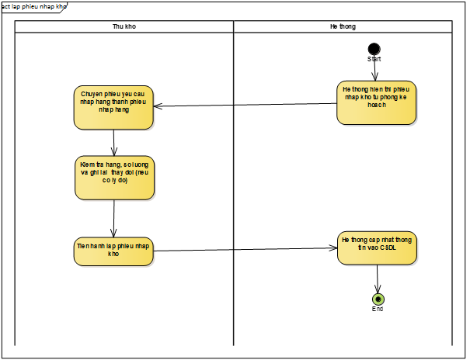

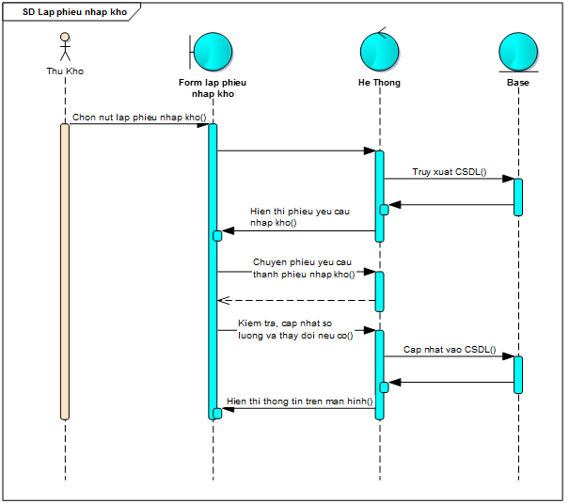

# Use case: Lập phiếu xuất kho

* Actor: thủ kho
* Mô tả: Cập nhật, lưu trữ thông tin phiếu xuất, hàng xuất
* Precondition: Khi có yêu cầu xuất kho từ phòng kế hoạch
* Poscondition: Kiểm tra hàng hóa và lập phiếu xuất kho

|  |  |
| --- | --- |
| Thủ kho | Hệ thống |
| Basic flow | |
|  | 1. Hiển thị phiếu yêu cầu xuất kho từ phòng kế hoạch. |
| 1. Chuyển phiếu yêu cầu xuất hàng thành phiếu xuất hàng. |  |
| 1. kiểm tra hàng,cập nhật số lượng và ghi lại thay đổi (nếu có lý do). |  |
| 1. Tiến hành lập phiếu. |  |
|  | 1. Cập nhật dữ liệu hiển thị. |

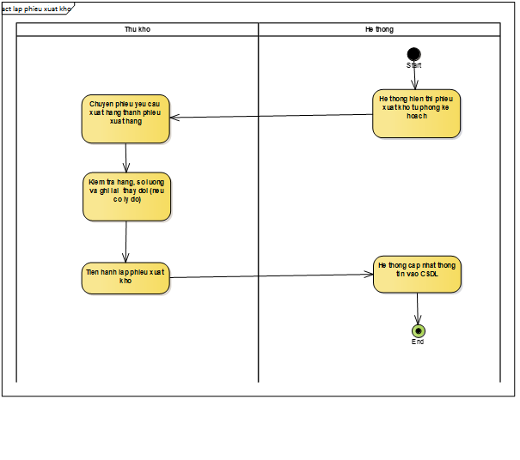

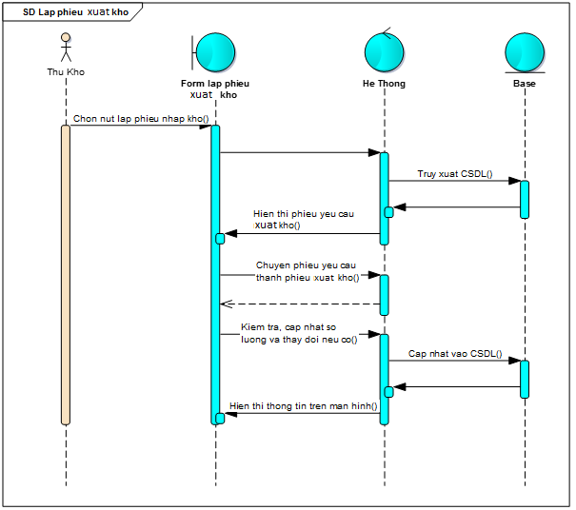

# Use case: Báo cáo tình trạng hàng hóa

* Actor: thủ kho
* Mô tả: báo cáo tình trạng hàng trong kho
* Precondition: Sau khi kiểm hàng, thống kê hàng hóa tại kho
* Poscondition:

|  |  |
| --- | --- |
| Thủ kho | Hệ thống |
| Basic flow | |
| 1. Trên giao diện chính, thực hiện báo cáo |  |
|  | 1. Mở form báo cáo, truy xuất lịch sử nhập hàng, xuất hàng theo thời gian và hiển thị trên giao diện |
| 1. Chọn nút tạo báo cáo mới |  |
|  | 1. Hiện form nhập thông tin hang hóa |
| 1. Nhập thông tin hàng hóa và ghi chú (tình trạng mặt hàng) |  |
|  | 1. Kiểm tra thông tin nhập hang hóa |
|  | 1. Lưu báo cáo vào CSDL, quay trở lại form báo cáo |
| Alternate flow |  |
|  | 6.1 Nếu có lỗi nhập thông tin sai, hiển thị trên giao diện |
| 6.2 Kiểm tra và nhập lại thông tin hang hóa |  |

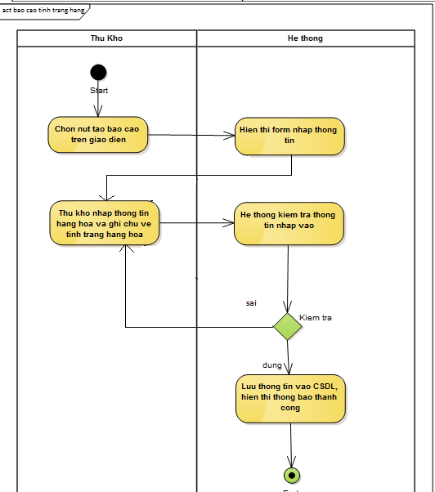

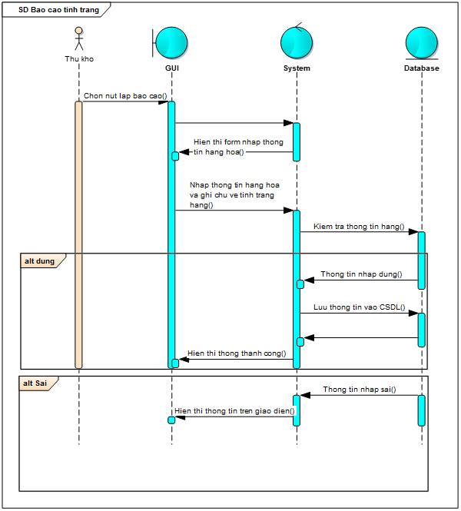

# Class Diagram



Class: Báo cáo tình trạng hàng hóa

|  |  |  |  |  |  |
| --- | --- | --- | --- | --- | --- |
| STT | Tên thuộc tính | Kiểu dữ liệu | | Miêu tả | Ghi chú |
| 1 | mabaocao | string | | Mã báo cáo tình trạng hàng | Gồm: BK + số thứ tự |
| 2 | mathukho | string | | Mã thủ kho – người lập phiếu báo cáo |  |
| 3 | masanpham | | string | Mã sản phẩm |  |
| 4 | ngaylap | date | | Ngày lập báo cáo |  |
| 5 | ghichu | string | | Ghi chú về tình trạng hàng |  |
| 6 | soluong | int | | số lượng |  |

|  |  |  |
| --- | --- | --- |
| STT | Tên phương thức | Mô tả |
| 1 | TaoBaoCao(): BaoCao | Tạo báo cáo mới |
| 2 | GetBaoCao(): BaoCao | Lấy thông tin trong báo cáo |
| 3 | TimKiem(): BaoCao | Tìm kiếm báo cáo |
| 4 | XoaBaoCao(): BaoCao | Xóa báo cáo tình trạng hàng |



1 nhân viên có thể tạo nhiều báo cáo

1 báo cáo được tạo bởi 1 nhân viên

# Class: Phiếu nhập kho

|  |  |  |  |  |
| --- | --- | --- | --- | --- |
| STT | Tên thuộc tính | Kiểu dữ liệu | Miêu tả | Ghi chú |
| 1 | sopn | string | Số phiếu nhập | Gồm: PN và số |
| 2 | sohopdong | string | Số hợp đồng |  |
| 3 | manhanvien | string | Mã nhân viên lập phiếu |  |
| 4 | ngaylap | dateTime | Ngày lập phiếu nhập kho |  |
| 5 | nguoigiaohang | string | Người giao hàng |  |
| 6 | diadiem | string | Địa điểm |  |

|  |  |  |
| --- | --- | --- |
| STT | Tên phương thức | Mô tả |
| 1 | ChuyenPhieuNhapKho(): PhieuNhap | Chuyển từ yêu cầu nhập sang phiếu nhập kho |



1 nhân viên có thể chuyển nhiều yêu cầu nhập kho thành phiếu nhập kho

# Class: Chi tiết phiếu nhập kho

|  |  |  |  |  |
| --- | --- | --- | --- | --- |
| STT | Tên thuộc tính | Kiểu dữ liệu | Miêu tả | Ghi chú |
| 1 | soctpn | int | Số chi tiết phiếu nhập kho | Gồm các số |
| 2 | masp | string | Mã sản phẩm |  |
| 3 | soluongtheochungtu | int | Số lượng theo chứng từ |  |
| 4 | soluongnhap | int | Số lượng nhập thực tế |  |

|  |  |  |
| --- | --- | --- |
| STT | Tên phương thức | Mô tả |
| 1 | TaoCTPhieuNhapKho: CTPhieuNhap | Tạo chi tiết phiếu nhập kho |
| 2 | Kiemtra():bool | Kiểm tra thông tin nhập vào |



1 chi tiết Phiếu nhập kho phải được tạo từ 1 phiếu nhập kho

1 Phiếu nhập kho có thể có 1 hoặc nhiều chi tiết phiếu nhập kho

# Class: Phiếu xuất kho

|  |  |  |  |  |
| --- | --- | --- | --- | --- |
| STT | Tên thuộc tính | Kiểu dữ liệu | Miêu tả | Ghi chú |
| 1 | sopx | string | Số phiếu xuất kho | Gồm: PX và số |
| 2 | sohopdong | string | Số hợp đồng |  |
| 3 | manhanvien | string | Mã nhân viên lập phiêu xuất kho |  |
| 4 | ngaylap | date | Ngày lập phiếu xuất kho |  |
| 5 | diadiem | string | Địa điểm |  |
| 6 | nguoinhanhang | string | Người nhận hàng |  |

|  |  |  |
| --- | --- | --- |
| STT | Tên phương thức | Mô tả |
| 1 | ChuyenPhieuXuatKho(): PhieuXuat | Chuyển từ yêu cầu xuất sang phiếu xuất kho |



1 nhân viên có thể chuyển nhiều yêu cầu xuất kho thành phiếu xuất kho

# Class: Chi tiết phiếu xuất kho

|  |  |  |  |  |
| --- | --- | --- | --- | --- |
| STT | Tên thuộc tính | Kiểu dữ liệu | Miêu tả | Ghi chú |
| 1 | soctpx | int | Mã chi tiết phiếu xuất kho | Gồm các số |
| 2 | masp | string | Mã sản phẩm |  |
| 3 | soluongnhap | int | Số lượng xuất thực tế |  |
| 4 | soluongtheochuntu | int | Số lượng xuất theo chứng từ |  |

|  |  |  |
| --- | --- | --- |
| STT | Tên phương thức | Mô tả |
| 1 | TaoCTPhieuXuatKho: CTPhieuXuat | Tạo chi tiết phiếu xuất kho |
| 2 | Kiemtra():bool | Kiểm tra thông tin xuất vào |



1 chi tiết Phiếu xuất kho phải được tạo từ 1 phiếu xuất kho

1 Phiếu xuất kho có thể có 1 hoặc nhiều chi tiết phiếu xuất kho